МИНОБРНАУКИ РОССИИ

Федеральное государственное бюджетное образовательное учреждение высшего образования

НИЖЕГОРОДСКИЙ ГОСУДАРСТВЕННЫЙ ТЕХНИЧЕСКИЙ

УНИВЕРСИТЕТ им. Р.Е.АЛЕКСЕЕВА

Институт радиоэлектроники и информационных технологий

Кафедра «Вычислительные системы и технологии»

Сети и телекоммуникации

Отчет

по лабораторной работе №1

ПРОВЕРИЛ:

________________ Гай В.Е.

СТУДЕНТ:

________________ Йылдырым М.

18-В-1

Нижний Новгород

2020 г.

**Задание:**

1. Собрать схему

2. Установить для каждого компьютера IP адрес, маску сети

- удалить ipv6 адреса

- запись default route – шлюз по умолчанию

3. Между компьютерам одной сети должен проходить ping, между компьютерами из разных сетей – нет.

4. Запустить wireshark. Выполнить захват пакетов, описать процесс порождения пакетов.

5. Посмотреть виртуальные интерфейсы с помощью ifconfig.

**3 Вариант**

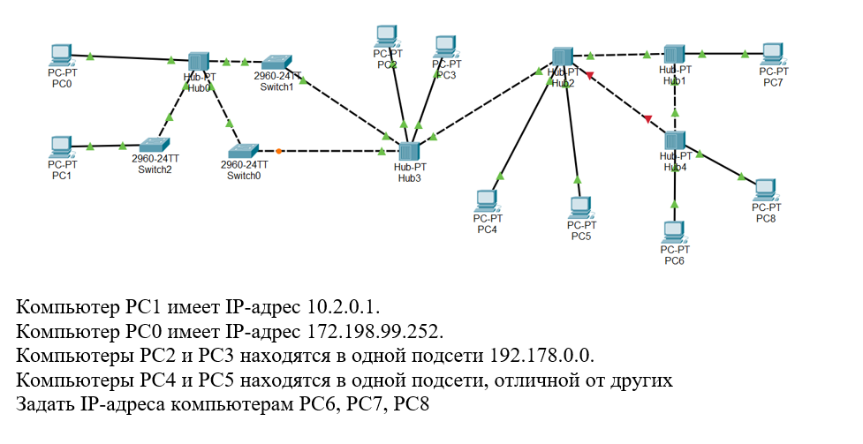

**Ход работы:**

1. Собрать схему:

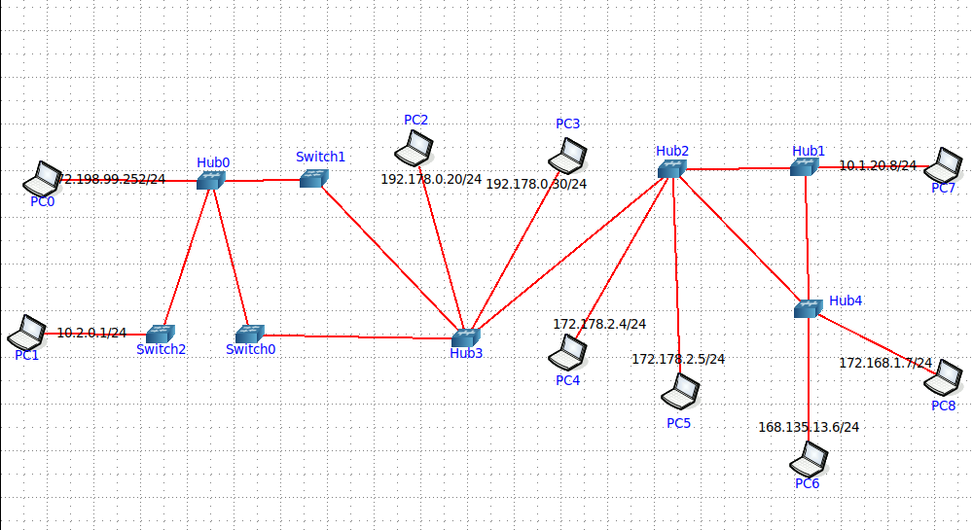

1. Установить для каждого компьютера IP адрес, маску сети:  
   PC0 – 172.198.99.252/24   
   PC1 – 10.2.0.1/24  
   PC2 – 192.178.0.20/24

PC3 – 192.178.0.30/24

PC4 – 172.178.2.4/24

PC5 – 172.178.2.5/24

PC6 – 168.135.13.6/24

PC7 – 172.168.1.7/24

PC8 – 10.1.20.8/24

1. Между компьютерам одной сети должен проходить ping, между компьютерами из разных сетей – нет.

При проверке ping возникла такая проблема:

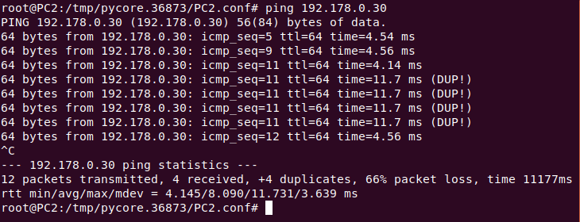

Пакеты начали дублироваться. Скорее всего, это связано с конфигурацией сети, а именно с двумя «петлями». Если эти петли разорвать, все начинает работать правильно:

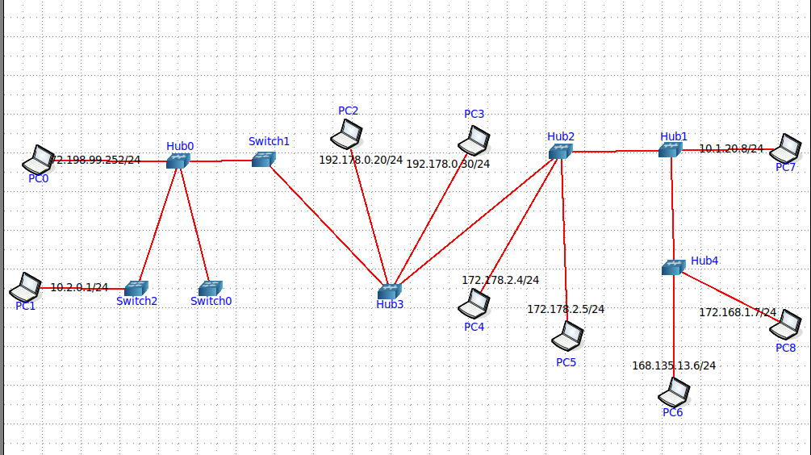

PC2 – PC3 (одна подсеть):

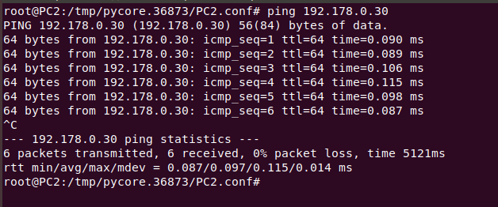

PC4 – PC5 (одна подсеть):

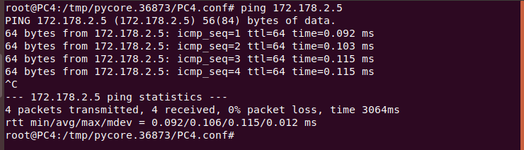

PC2 – PC0 (разные подсети):

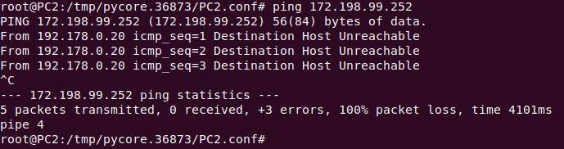

PC8 – PC6, PC7 – PC1, PC5 – PC2 (разные подсети):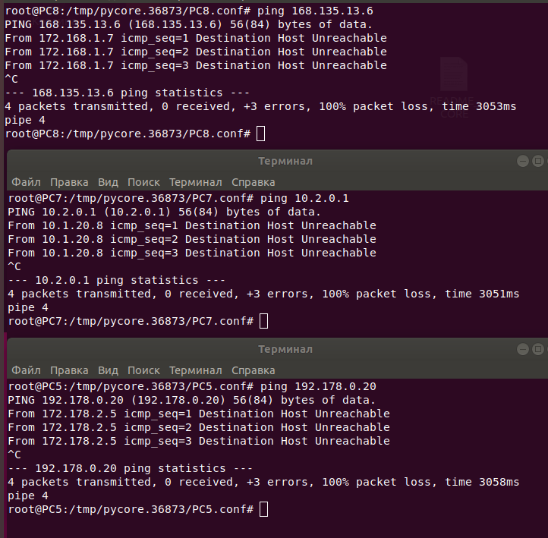

1. Запустить wireshark. Выполнить захват пакетов, описать процесс порождения пакетов.

Я запустил Wireshark для компьютера PC2 и выполнил для него команду ping 192.178.0.30 (по адресу компьютера PC3 – из одной с PC2 подсети)

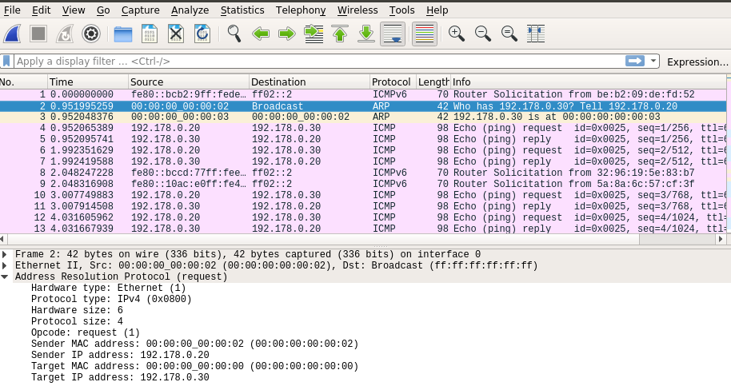

Первый пакет – широковещательный запрос. Цель – компьютер с ip 192.178.0.30. Второй – ответ компьютера с ip 192.178.0.30:

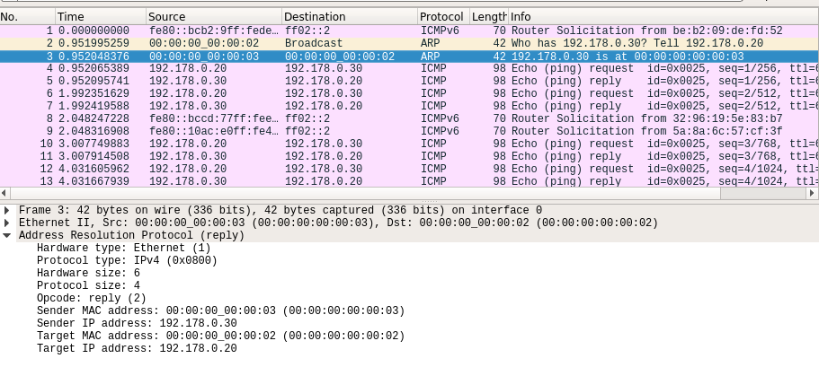

Теперь запускаю ping 172.178.2.5 (компьютер PC5 из другой подсети):

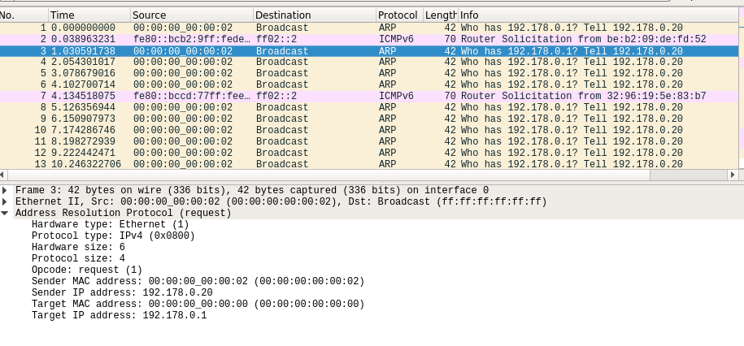

Компьютер PC2 запрашивает адрес 192.178.0.1 – адрес роутера по умолчанию, но не адрес 172.178.2.5. Запрос остается без ответа.

1. Посмотреть виртуальные интерфейсы с помощью ifconfig.

PC6:

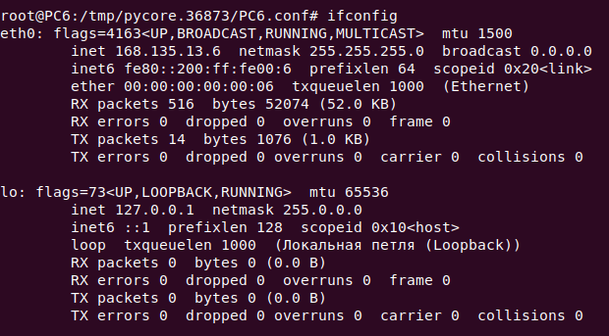

PC2:

